武汉轻工大学学杂费缴纳流程

- 用浏览器打开下列网址：
https://cwc.whpu.edu.cn/
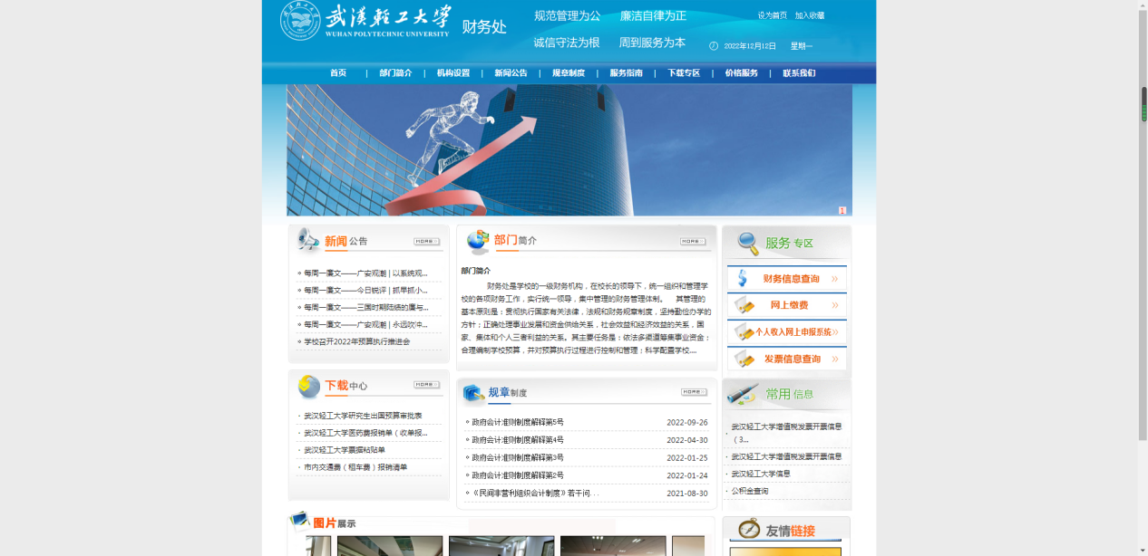

- 点击右下角-“服务专区”-“网上缴费”
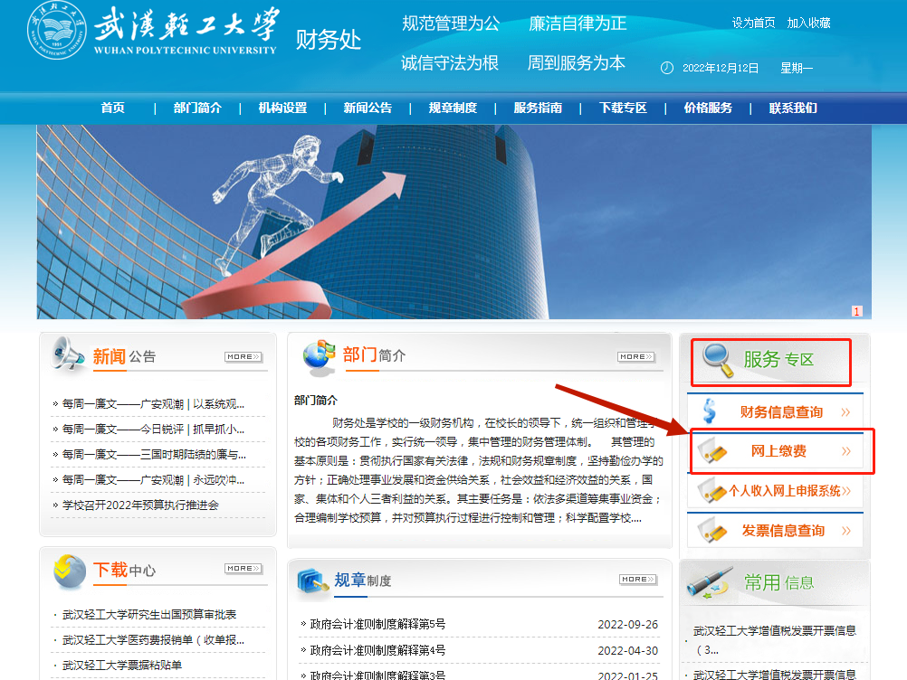

3、请仔细阅读“重要提示”第一条标记的信息
输入“用户名、密码、验证码”-“点击登录”
用户名：学号
密 码：WHPU@身份证号后六位
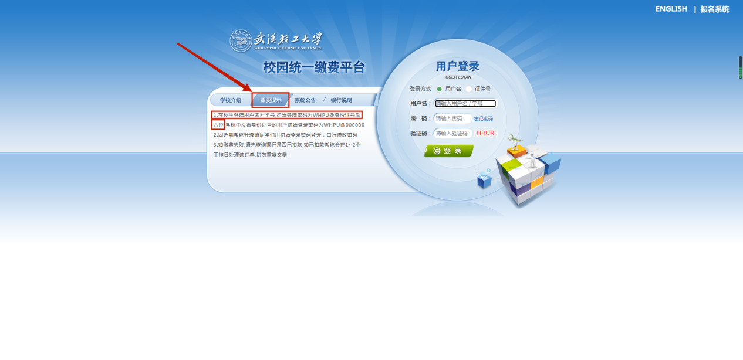
4、登录进入之后请仔细核对学号和姓名、核对
完成之后点击“学费缴费”
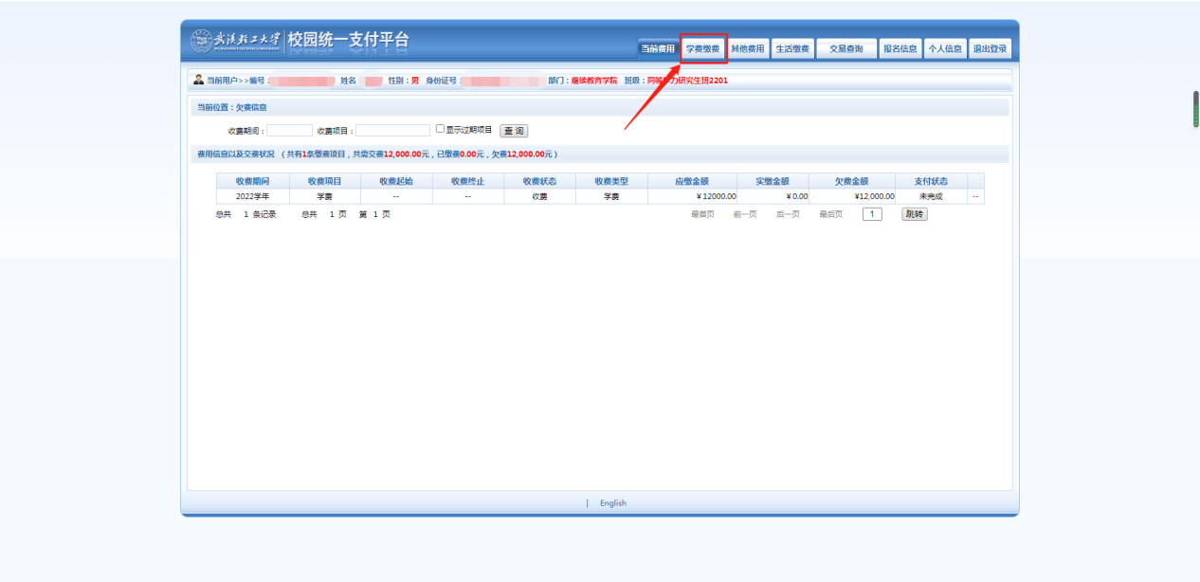

- 进入该页面之后请勾选“20**学年”之后，点击“下一步”
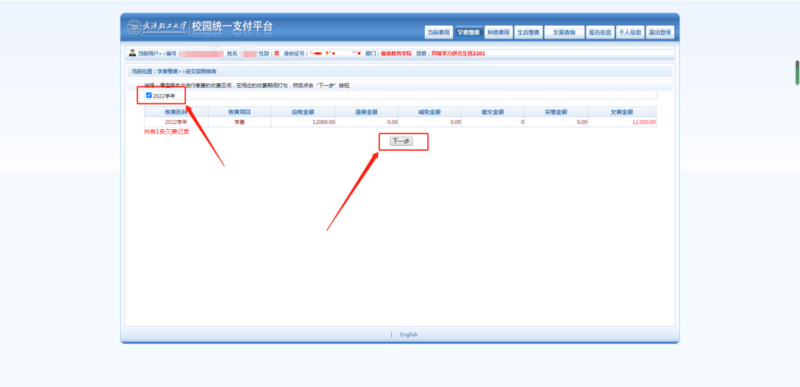

6、进入该页面之后确认无误后勾选“红框标记”处之后，点击“下一步”
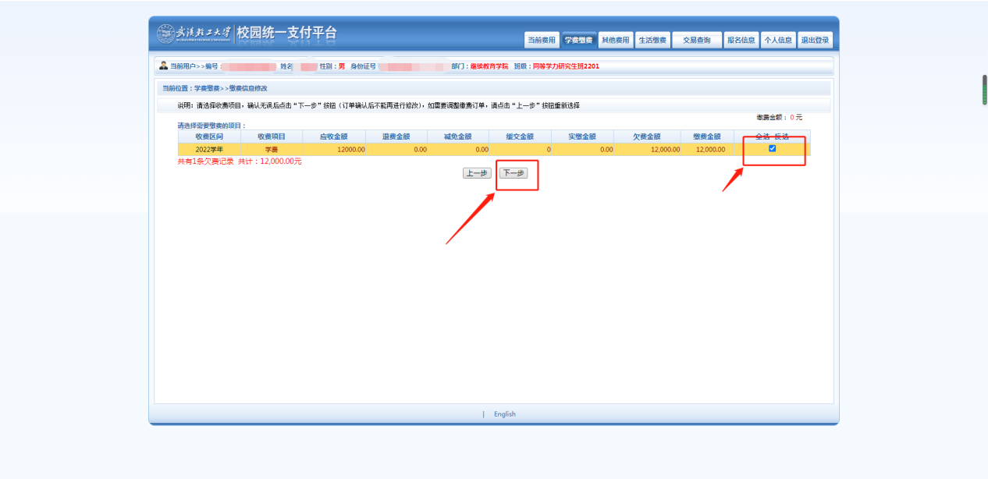

7、进入该页面之后确认无误之后，点击“下一步”
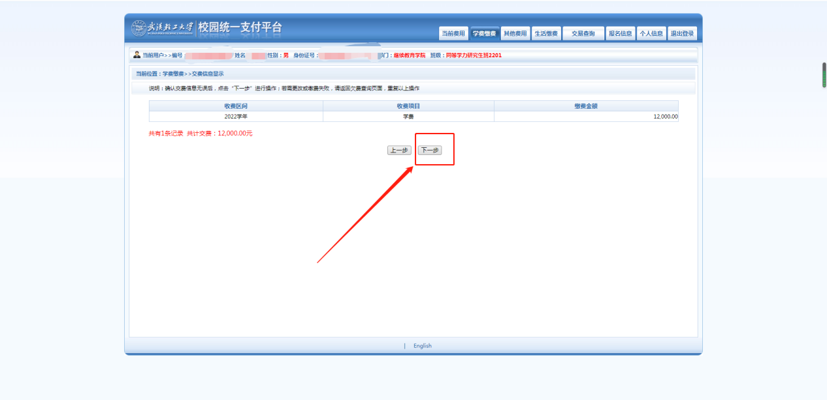

8、进入该页面之后确认是“微信支付”，点击“确定缴费”
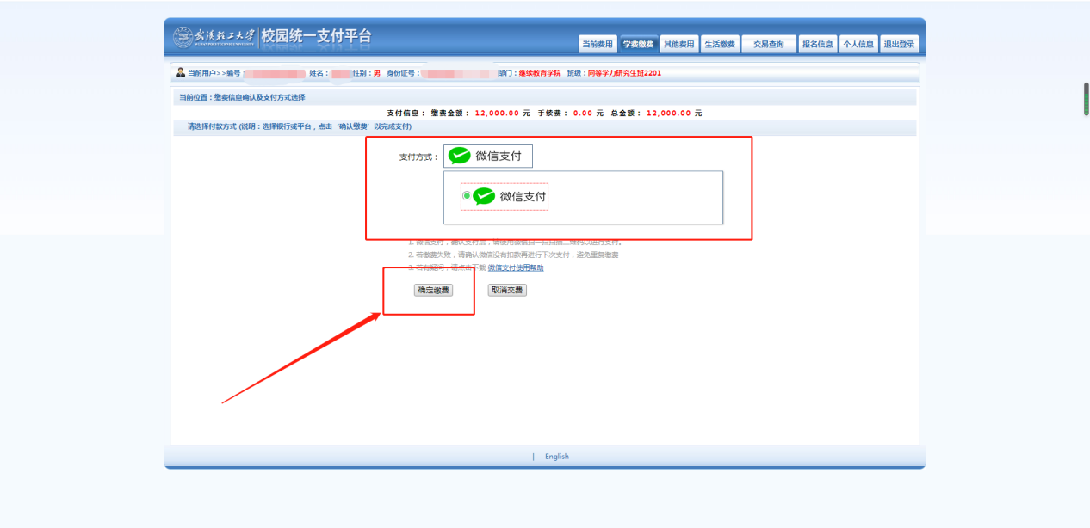

9、进入该页面之后微信扫描二维码缴费即可！
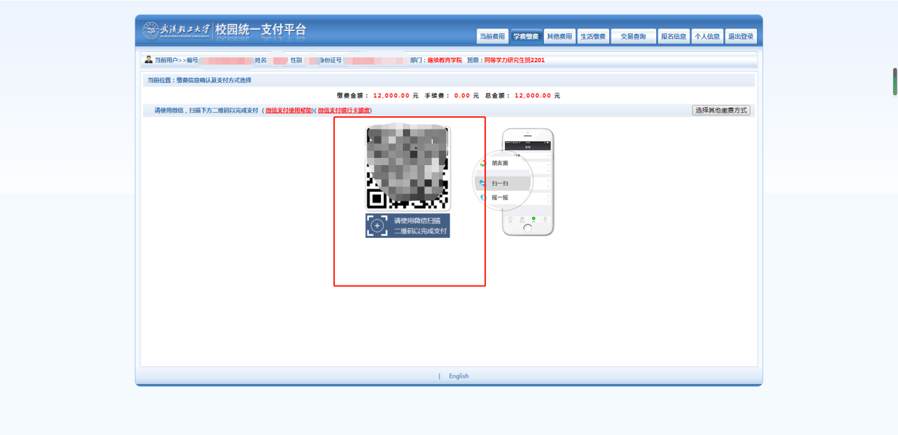

10、缴费完成后点击“交易查询”-“银行交易记录”
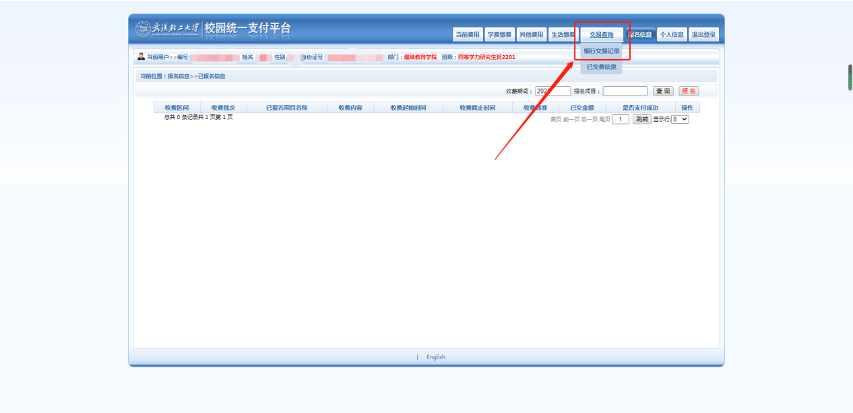

- 缴费完成后可点击“交易查询”-“已交费信息”后，点击“票据申请及查询”便可以打印电子版发票。
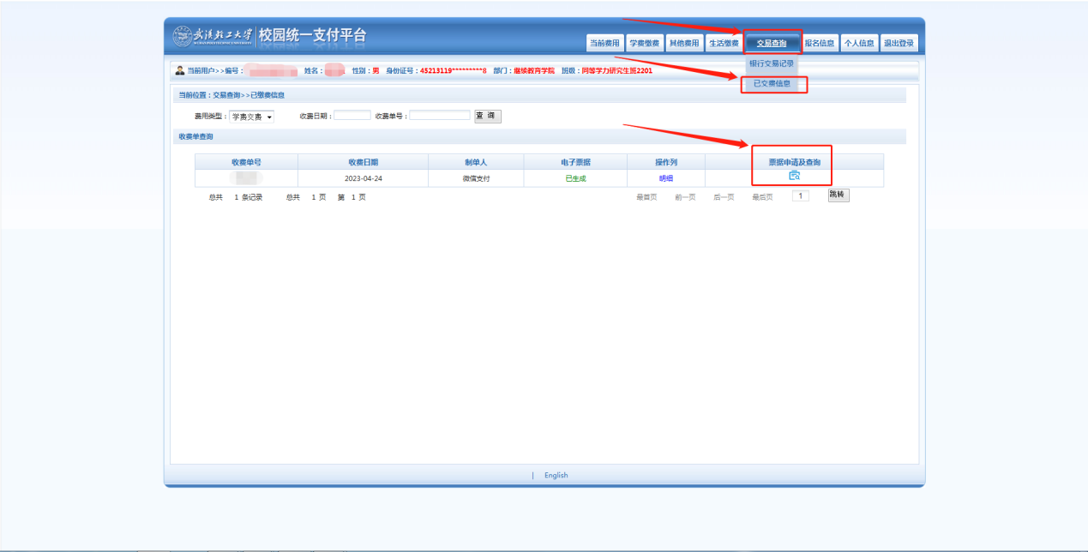
- 进入该步骤后点击“点击查看”，便可以显示该张电子发票。
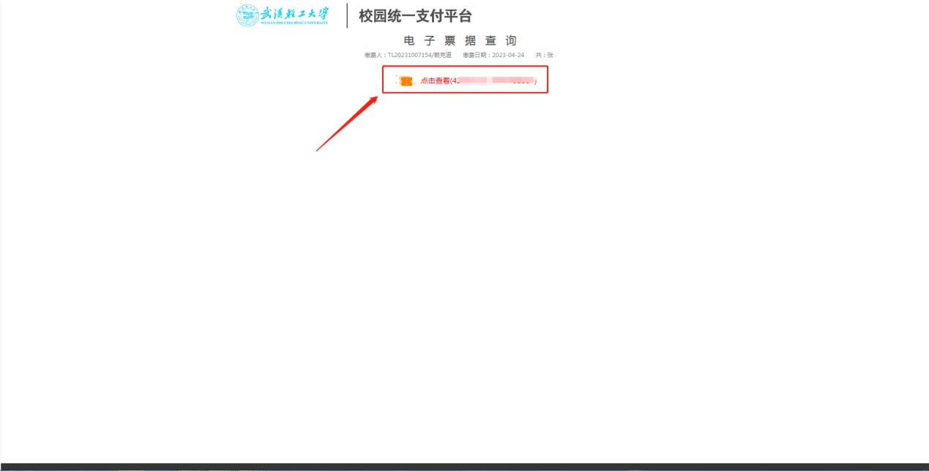

- 进入该页面、便点击右上角“打印”，便可以打印电子发票。也可以截图进行保存该张电子发票。
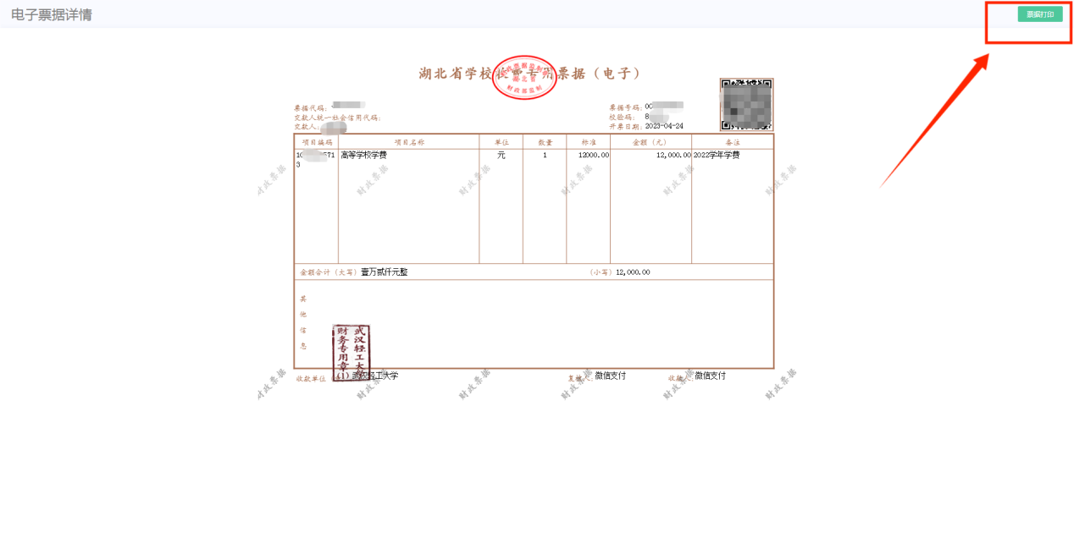

- 学校已正式启用财政电子票据，不再开具纸质财政票据。财政电子票据由财政部门统一监管、监制，其法律效力、用途、使用规定等与纸质财政票据相同。

